Sehr geehrte Damen und Herren,
Das schrägste Zweigestirn, die Köln Düsseldorfer Freundschaft präsentiert im Nippeser Heimathirsch Kölns kleinste Sitzung.
Nach einem fulminanten Start 2020 mit zahlreichen ausverkauften Veranstaltungen geht es endlich 2023 weiter.
Klein, fein und liebevoll wird alles was zu einer gelungenen Sitzung dazu gehört selbst gemacht.
Weil auf der Bühne kein Platz für den Elferrat ist, springt das Publikum in die Bresche übernimmt nicht nur diese Rolle, sondern auch die vom Präsidenten und Tusch Major. Es ist alles mit dabei was zu einer gelungen Top Karnevals-Sitzung gehört.
Ein eigener Tusch, eine eigene Rakete, ein ganz eigener Humor, eine eigener satirischer Rückblick auf die wichtigsten Ereignisse des letzten Jahres und viele neue eigene Karnevalslieder, die man nie wieder vergisst und an keinem anderen Ort der Welt zu hören bekommt.

Die mehrfach preisgekrönten Komiker Sören Leyers (ehemals Hinz & Kunz) und der unglaubliche Heinz haben sich zusammengerauft, um als schrägstes Zweigestirn in der Kölner Fastelovend Geschichte ein Feuerwerk der Fröhlichkeit zu entzünden.
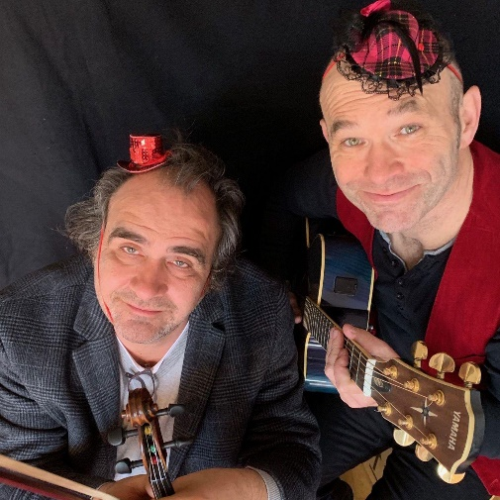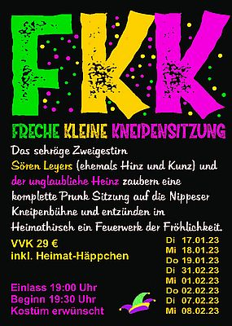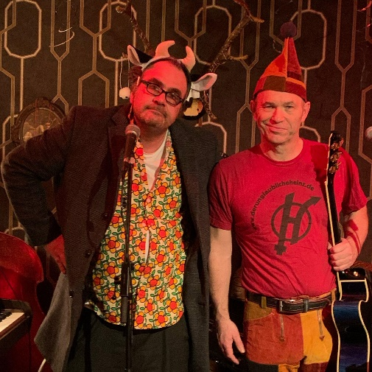

Die FKK Sitzung - Freche Kleine Kneipen Sitzung

Klein, fein und liebevoll wird alles was zu einer gelungenen Sitzung dazu gehört selbst gemacht.

HEINZ GRÖNING, Köln - auch bekannt im Karneval als der DRÖGE PIT - Comedian, Musiker, Wortakrobat und Lyrik-Liebhaber wurde in Emmerich am 18.11.65 geboren. Er ist verheiratet und hat 3 Kinder, heute lebt er in Köln.
Obwohl er ausgebildeter Mediziner ist, entscheidet er sich 1991 ins Fach Comedy zu wechseln und hat seitdem 14 Comedy-Produktionen auf die Bühnen gebracht. Momentan ist er mit 4 verschiedenen Programmen unterwegs.
Er ist Basis-Mitglied der Comedy Sendung „NightWash“ und Moderator von 36 ! Folgen „FUNKHAUS“ im WDR. Auf allen TV-Sendern und Radiosendern mit hohen Quoten regelmäßig zu sehen und zu hören. Für den deutschen Comedypreis nominiert. Mit anspruchsvollen, tagespolitisch aktuellen Radio-Kabarett-Raps bei SWR 3. Gewinner DER SPEZIALIST Hannover, Bester OLDCOMER 2017, 1. Preis bei OSTFRIESLAND LACHT 2018.

SÖREN LEYERS, Düsseldorf - Geiger für Jazz & Funk, Komiker Jahrg.1965 - Studium Jazzvioline an der Musikhochschule Köln. Spielt Geige, Bratsche, E- und Kontrabass, Klavier und Gitarre. Hat ein kleines Studio (mit Aschenbecher !!) und ist auch noch Komiker.
Spielte u.a. mit: Benny Golson, Kenny Burrell, Nina Hagen, Joscho Stephan, Lulu Reinhardt, Rigo Winterstein, Danni Weiss.
Ist Einer bei der Beiden bei HINZ & KUNZ - Mit Freude am direkten Kontakt mit dem Publikum machen sie jeden Ort zur Bühne. Seine Figur ist der Miesepeter, der zu nichts Lust hat. Ein wundervoller Gegenpart zu Heinz Gröning.
Lassen Sie uns zusammen überlegen !!! Karneval ganz ausfallen lassen - Nie im Leben !

Mit vielen lieben, karnevalistischen Grüßen

Heidrun Abels
MANAGEMENT HEIDRUN ABELS
Nelkenweg 5 D- 79348 Freiamt
Tel.: +49-7645-917790
e-mail: Management@HeidrunAbels.de
home: www.HeidrunAbels.de
